菜单E:\Word简历设计\2020.04.14-2\images\工作经历.png工作经历E:\Word简历设计\2020.04.14-2\images\地址.png地址E:\Word简历设计\2020.04.14-2\images\日历.png日历E:\Word简历设计\2020.04.14-2\images\电话.png电话E:\Word简历设计\2020.04.14-2\images\姓名.png姓名E:\Word简历设计\2020.04.14-2\images\邮箱(1).png邮箱(1)

**2018.09-2019.12 浙江XX网络科技有限公司 Java开发**

**工作描述:**

1、利用java语言，参与研发公司的自动化运维软件产品；

2、负责功能模块设计，开发及相关测试、程序检查、审查；

3、协助并快速定位及解决开发及运行过程中的技术问题。

**2012.9-2016.6 武汉某某大学 计算机 | 本科**

主修课程：高级语言程序设计，面向对象程序设计（JAVA），数据库系统原理，软件工程，软件系统分析与设计，大数据技术，云计算与虚拟化，人工智能等。

1、JAVA基础扎实，良好的面向对象编程思想；熟练使用Tomcat、Nginx等应用服务器；

2、熟练使用Spring, SpringMVC, Hibernate等流行的开发框架，理解框架的设计原则和内部机制；

3、熟悉微服务框架，对SringBoot、SpringCloud、Dubbo、Zookeeper有一定的了解；

4、熟悉MySQL，Oracle等常见的数据库，熟悉常见缓存技术如Redis，Memcached应用；

5、有良好的软件工程知识和编码规范意识，熟练应用web软件分层设计。

热爱IT领域的软件开发和程序设计工作，工作积极进取；能够快速的适应各种工作环境，具有良好的分析能力，自学能力，适应能力；具有良好的人际交往、组织及沟通协调能力以及团队精神；为人诚恳，踏实肯干，认真负责，敢于面对困难和挑战，爱岗敬业。

**自我评价**

**项目技能**

**教育背景**

**工作经历**

应聘：Java程序员

出生：1995.01

籍贯：浙江杭州

姓名：淩晨

电话：18612345678

邮箱：1234567@qq.com

**个人简历**

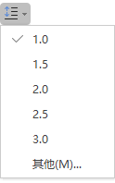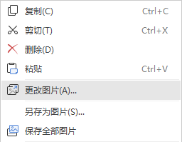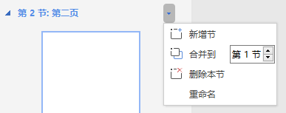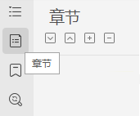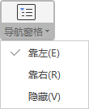

**简历使用修改方法**

1. **选中**要设置行高的文本，在弹出的菜单中点击最后一个图标，选择**其他**
2. 在弹出框**间距**这一栏，**取消勾选** *如果定义了文档网格，则与网格对齐* 即可*。*

**微软雅黑字体行高过大的解决方法**

**03**

1. **选中**要更换的图片，**右键**点击**更改图片**，
2. 在弹出框选择想要替换的图片即可。

**02**

**替换照片或图标的方法**

1. 点击菜单 -- **视图** -- **导航窗格** -- **靠左；**
2. 在弹出的左侧菜单，点击第二个图标 **章节** ，在右侧弹出框**点击**想要删除章节后的**小三角**，在弹出框点击**删除本节**即可；
3. 如果想新增页面，点击后面的小三角，点击**新增节**即可。

**删除整页的方法**

**01**

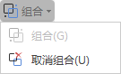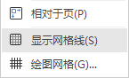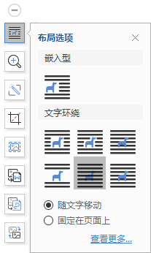

**取消组合的方法**

1. 单击选中最外面的组合框，在右侧弹窗点击第一个**取消组合图标**即可；
2. 或者选中要取消的组合框，点击**页面布局--组合--取消组合**亦可。

**组合的方法**

1.按住键盘**Shift键**，**选中**要操作的两个文本框或多个文本框；

2.点击上方弹窗单击最右侧的**组合图标**即可。

**整体移动文本时，组合和取消的方法**

**06**

**05**

1. 按住键盘**Shift键**，**选中**要对齐的两个文本框或多个文本框
2. 点击菜单 -- **页面布局** -- **对齐** -- **显示网格线**
3. 然后再选择想要**对齐的方式**，比如左对齐
4. 对齐完成后，**再次点击**取消选中网格线

**多文本框对齐的方法**

1. 点击菜单 -- 插入 -- 图片
2. 选中图片后在弹出框选择第一个图标**布局选项**，

选择文字环绕的 **衬于文字下方** 或 **浮于文字上方**。

**04**

**插入图片自由移动的方法**

* **一、求职意向明确**

有些求职者写简历的时候不写求职意向，或者写了很多意向岗位，HR会觉得你职业规划混乱，而且整个简历书写也没有针对性，导致重点不突出，没有表述出你该有的能力。

* **二、排版清晰易阅读**

表述内容要详实、重点要突出、主次要分明，文字排版也需要适当设计，让面试官对于你的信息一目了然，一下就看到你的亮点，而不是看半天也找不到所需要的信息。

* **三、表述页数合理**

简历页数并不是页数越多越好，当然也不是就写一页，主要还是要根据你的经历，如果你是工作两三年的求职者，那么一页就够了，如果你是工作七八年以上的职场人，那么资历肯定很丰富，当然需要两页或更多才能表述你的资历了。

* **四、工作经历突出重点**

对于具体工作的岗位职责，不要泛泛而谈，最好写个一二三，清晰明了，在此处也最好写上你的工作成果，让HR对你的能力表现也有了解。

* **五、语言精炼描述客观**

写简历语言要精炼，不要啰嗦重复。有一些求职者，喜欢在描述工作经历或者自我评价的时候，单纯的写自己的想法或者夸大对自己的评价，缺乏客观事实的佐证，最好客观公正。

* **六、自我评价要契合岗位**

写作文要有中心，写简历同样也是，需要围绕求职的岗位，表述你相关的优点、特点或能力，对于跟本岗位无关的信息篇幅要适当少，不要写得冗长却没有什么意义。

**简历写作建议**